Делегация Сообществ на 33-й сессии Правления ЮНИТЭЙД

Делегация Сообществ в Правлении ЮНИТЭЙД, представляющая людей, живущих с ВИЧ, туберкулезом и малярией, приняла активное участие в работе Правления ЮНИТЭЙД на его полугодовом заседании, которое состоялось в Женеве 20-21 ноября 2019 года. Делегация Сообществ была представлена членом Правления от сообществ, сотрудником по связям с сообществами и четырьмя членами Делегации. В данном кратком отчете резюмируются ключевые вопросы, которые обсуждались на сессии Правления, позиции Делегации Сообществ по этим вопросам, а также результаты заседания и принятые решения.

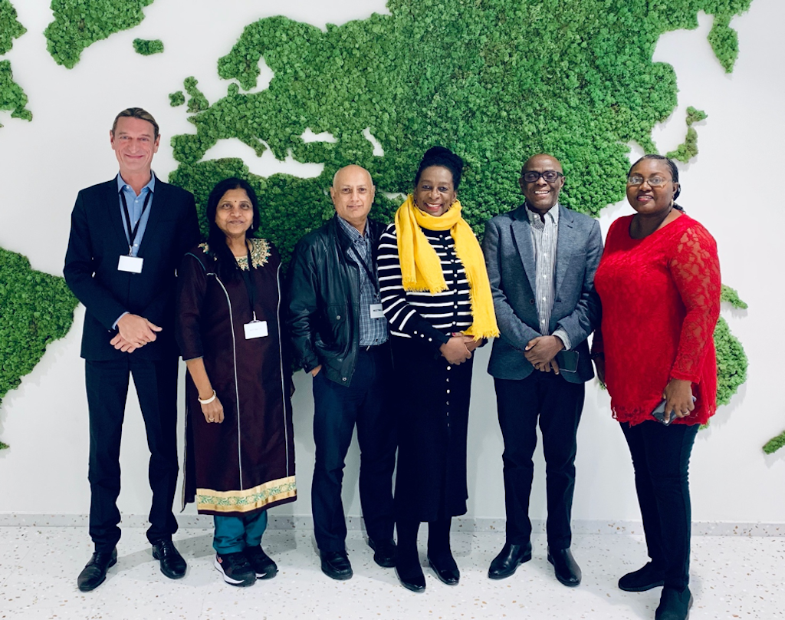
Делегация Сообществ на 33-й сессии Правления ЮНИТЭЙД.

Отставка Исполнительного Директора

На заседании Правления исполнительный директор ЮНИТЭЙД Лелио Мармора объявил, что после пяти лет работы он принял решение покинуть этот пост. Отставка состоится в предстоящие несколько месяцев. Правление выразило благодарность Лелио Мармора за руководство и подчеркнуло его ключевую роль в превращении ЮНИТЭЙД в ведущую глобальную организацию в области здравоохранения. С марта 2020 г. и до тех пор, пока не будет назначен преемник обязанности исполнительного директора будет выполнять его заместитель д-р Филипп Дюнетон. Д-р Дюнетон является опытным представителем исполнительного руководства ЮНИТЭЙД, и Правление выразило полную уверенность в его способности возглавлять секретариат ЮНИТЭЙД в этот период времени.

Механизм быстрого реагирования и болезнь Шагаса

Хотя ЮНИТЭЙД поддерживает значимые инновации в деле борьбы с ВИЧ, туберкулезом и малярией, промежуточный анализ стратегии ЮНИТЭЙД на 2017-2021 гг. показал, что текущая модель работы не обладает достаточной гибкостью для учета всех обладающим потенциалом небольших инноваций на раннем этапе их зарождения. Кроме того, такие инвестиции являются более рискованными по своей сути, так как еще не имеют той стадии зрелости, которая ведет к масштабному расширению. С учетом этого Секретариат разработал концепцию «механизма быстрого реагирования», которая призвана дополнить текущую модель работы и способствовать тому, чтобы ЮНИТЭЙД мог в полной мере поддерживать инновации, оставаясь при этом в рамках своего мандата.

По итогам сентябрьского семинара Правления и совещания «Комитета по политике и стратегии» в октябре , Правление утвердило концепцию пилотной апробации «механизма быстрого реагирования». Этот механизм позволит ЮНИТЭЙД инвестировать средства в новые возможности в размере до 20 миллионов долларов в 2020 году, что составляет примерно 10% годового бюджета предусмотренного на цели финансирования. Этот механизм обеспечения оперативности будет действовать в рамках текущего мандата по поддержке инноваций в таких областях как ВИЧ и сопутствующие инфекции, туберкулез, малярия, репродуктивное, материнско-младенческое, детское и подростковое здоровье, а также противомикробная резистентность. Механизм будет апробироваться в течение года, а его результаты будут учтены в стратегическом плане на следующей период (2021-2016 гг.).

Возможность масштабного расширения инвестиций ЮНИТЭЙД приобретает особую важность в тех направлениях, которые зависят от внутреннего финансирования, в частности в области репродуктивного, материнско-младенческого, детского и подросткового здоровья. Актуальным примером в области здоровья матери и ребенка являются новые виды диагностики и лечения болезни Шагаса, призванные искоренить ее передачу от матери плоду, а также прорывные технологии, стимулирующие принятие мер на страновом уровне. В ходе текущей недели было опубликовано объявление о приеме заявок в области борьбы с болезнью Шагаса.

«Механизм быстрого реагирования» будет отличаться от текущей модели работы в двух аспектах. Во-первых, Правление делегирует администрирование механизма быстрого реагирования исполнительному директору ЮНИТЭЙД, а Секретариат будет осуществлять выбор и финансирование проектов и отвечать за оказание поддержки проектам и оценку хода их выполнения. Во-вторых, исполнительному органу не потребуется получать одобрение Правления, что необходимо в рамках текущей модели работы, а вместо этого Секретариат будет ежегодно отчитываться о проектах, поддержанных в рамках «механизма быстрого реагирования». Однако при этом, Секретариат должен будет получать разрешение Правления на финансирование проектов с бюджетом свыше 5 миллионов долларов.

Делегация Сообществ в целом согласилась с новым механизмом и моделью управления, которые должны обеспечить оперативное реагирование на новые возможности, и подчеркнула необходимость включения сообществ в эту деятельность в качестве ключевых игроков с тем, чтобы инвестиции ЮНИТЭЙД привели к принятию политики и долгосрочным изменениям в рамках отдельных стран.

Расширение направления вмешательств: химиопрофилактика малярии, акцент на периодическом профилактическом лечении младенцев

Правление подтвердило расширение текущего направления вмешательств в деле борьбы с малярией, которое уже включает в себя сезонную химиопрофилактику малярии и химиотерапию беременных женщин под общим новым названием “Химиопрофилактика малярии”. Теперь оно будет включать те возможности, которое представляет периодическое профилактическое лечение младенцев в возрасте до 12 месяцев.

Периодическое профилактическое лечение младенцев считается действенной и экономичной мерой профилактики смертности от малярии в младенческом возрасте. ЮНИТЭЙД будет работать над устранением основных препятствий на пути масштабного расширения этой меры. В частности, будет оказано содействие в определении оптимальной дозировки и рецептуры для младенцев, а также выявлены дополнительные возможности такого лечения через его включение в существующие программы иммунизации и визиты для контрольного взвешивания ребенка.
Делегация Сообществ поддержала такое расширение направления и подчеркнула важность просветительской работы в сообществах для принятия и устойчивости этих профилактических мер. “Мы настоятельно рекомендуем сделать так, чтобы каждый проект по периодическому лечению младенцев имел чёткий план и бюджет для вовлечения сообществ. Должно быть обеспечено участие Министерств здравоохранения, чтобы результаты этих вмешательств были интегрированы в национальные системы здравоохранения”, – сказал член Правления от сообществ Кенли Сиквезе. “В частности, мы хотим добиться того, чтобы сообщества могли играть ключевую роль в обеспечении долгосрочной устойчивости проекта”.

Делегация также выступила за более всесторонний подход к снижению младенческой смертности от малярии. Тяжелая анемия остается серьезной причиной смертности среди детей в возрасте до пяти лет. Следовательно, целостный учет социальных факторов, включая питание, должны стать частью требований к заявкам в рамках конкурса проектов, который будет объявлен в ближайшие месяцы.

Организационные новости

Исполком назначил нового председателя и вице-председателя «Комитета по политике и стратегии», а также приветствовал назначение Сары Бултон от Великобритании и Прешос Мацозо от африканских стран, соответственно. Делегация Сообществ получила статус наблюдателя в Комитете по политике и стратегии и стала полноправным членом «Комитета по финансам и отчетности». Исполком назначил Джейми Моррис (Фонд Гейтсов) от имени фондов и Леонарда Абрантеса от Бразилии в качестве председателя и вице-председателя Комитета по финансам и отчетности. Член правления от сообществ Кенли Сиквезе продолжит работу в качестве участника приобретающей все большую значимость «Рабочей группы по управлению» в рамках надзора за разработкой Этического Кодекса организации.

Следующее заседание Правления состоится в Женеве 17-18 июня 2020 г.

—-
Делегация Сообществ в Правлении ЮНИТЭЙД представляет интересы людей, живущих с ВИЧ, туберкулезом и малярией, а также имеющих ко-инфекцию ВИЧ и гепатита С. Цель Делегации Сообществ – представлять взгляды, голос, нужды и интересы сообществ, живущих с указанными болезнями, в Правлении и комитетах ЮНИТЭЙД. Делегация стремится вести деятельность прозрачно и ответственно, готовя сообщества к участию в тех направлениях деятельности ЮНИТЭЙД, которые оказывают непосредственное влияние на живущих с этими болезнями на местном и национальном уровне, особенно в южном полушарии. С 2015 г. Делегация сообществ базируется на территории офиса Глобальной сети людей, живущих с ВИЧ (GNP+) в Кейптауне. За дополнительной информацией обращайтесь, пожалуйста, к сотруднику по связям с сообществами Виму Вандевельде по адресу: wvandevelde@gnpplus.net.

